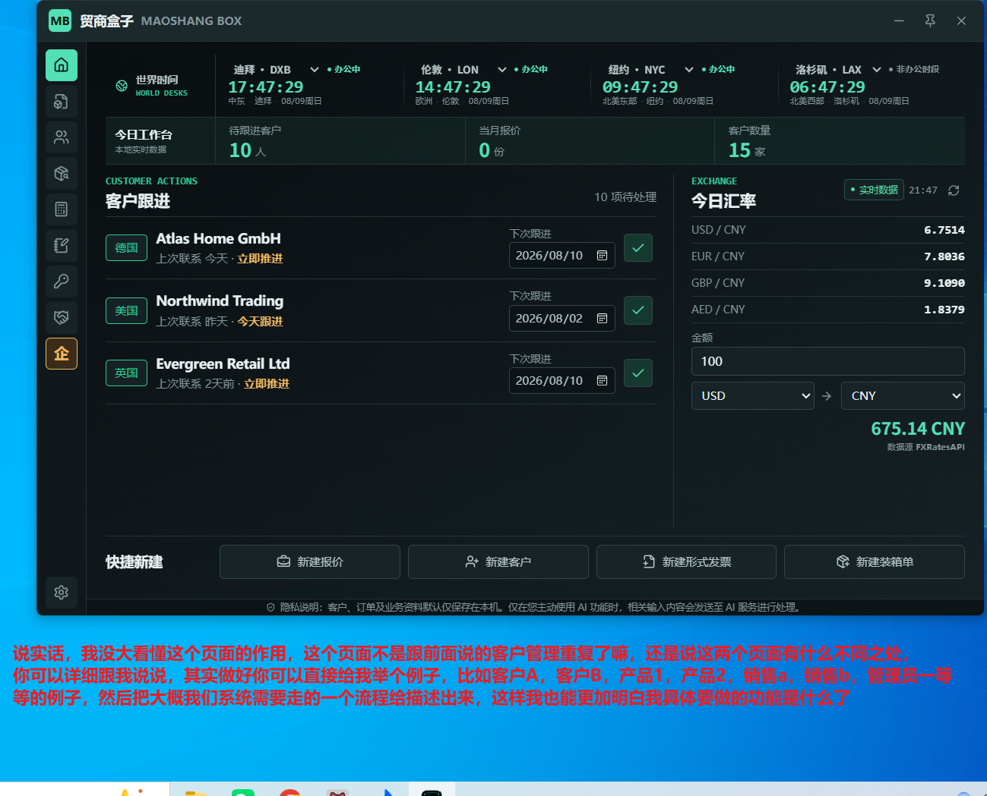
这个界面主要是当一个首页的作用，比较一目了然的看清一些每日必会关注的小信息，如世界时钟，汇率这些
角色权限说明：Boss A拥有系统全部操作权限；管理员B能够查看本组内所有销售的客户信息；销售C仅可查看自身录入的客户数据，例如销售C1录入客户D1、D2，销售C2录入客户D3、D4，管理员B可查看D1、D2、D3、D4全部客户，而C1仅能看到D1、D2，无法查看C2录入的D3、D4。
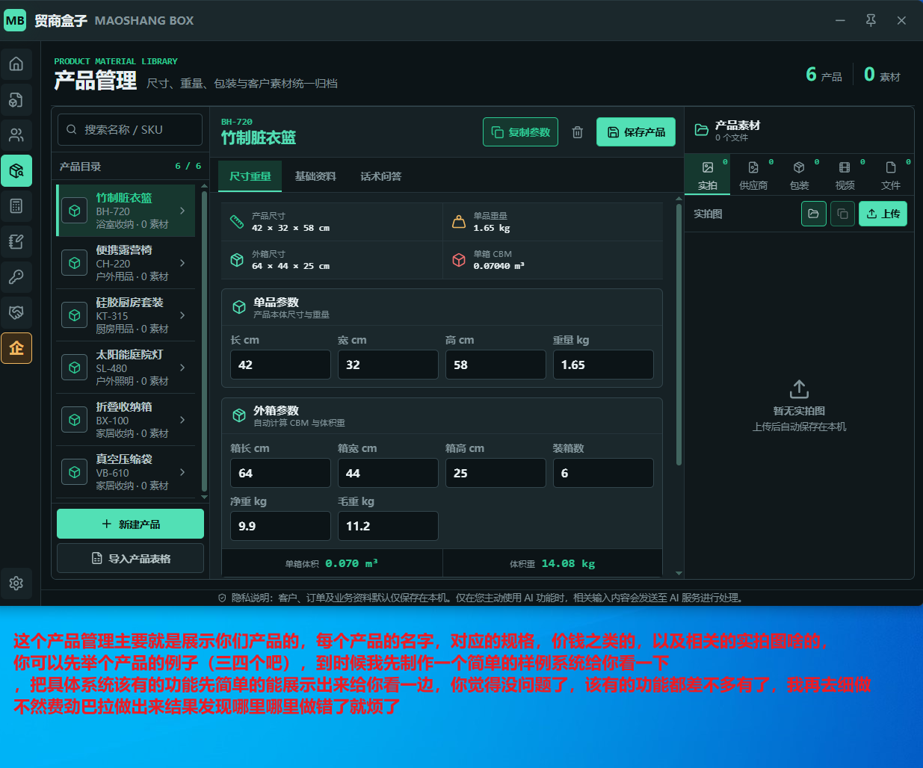
这边大概项目是 如车型 混动格式？？这部分我也没有很好的去做过分类，我觉得类似于suv 轿车这些 燃油 混动 纯电这些？ 要是逻辑不麻烦的话就类似这样做分类
因为这一块主要是B角来输入，从而让C角导出一个类似pdf或者图片的简易报价单，非正式主要给出产品
例如 博越L 1.5TD DCT星耀 指导价 年份 颜色 内饰颜色 fob港口及报价（fob即到港口价） 备注（如还有几天可以交车，在途情况） 图片（类似懂车帝那种会有几个图片）（这个是现在暂时用的腾讯共享文档的关键信息）

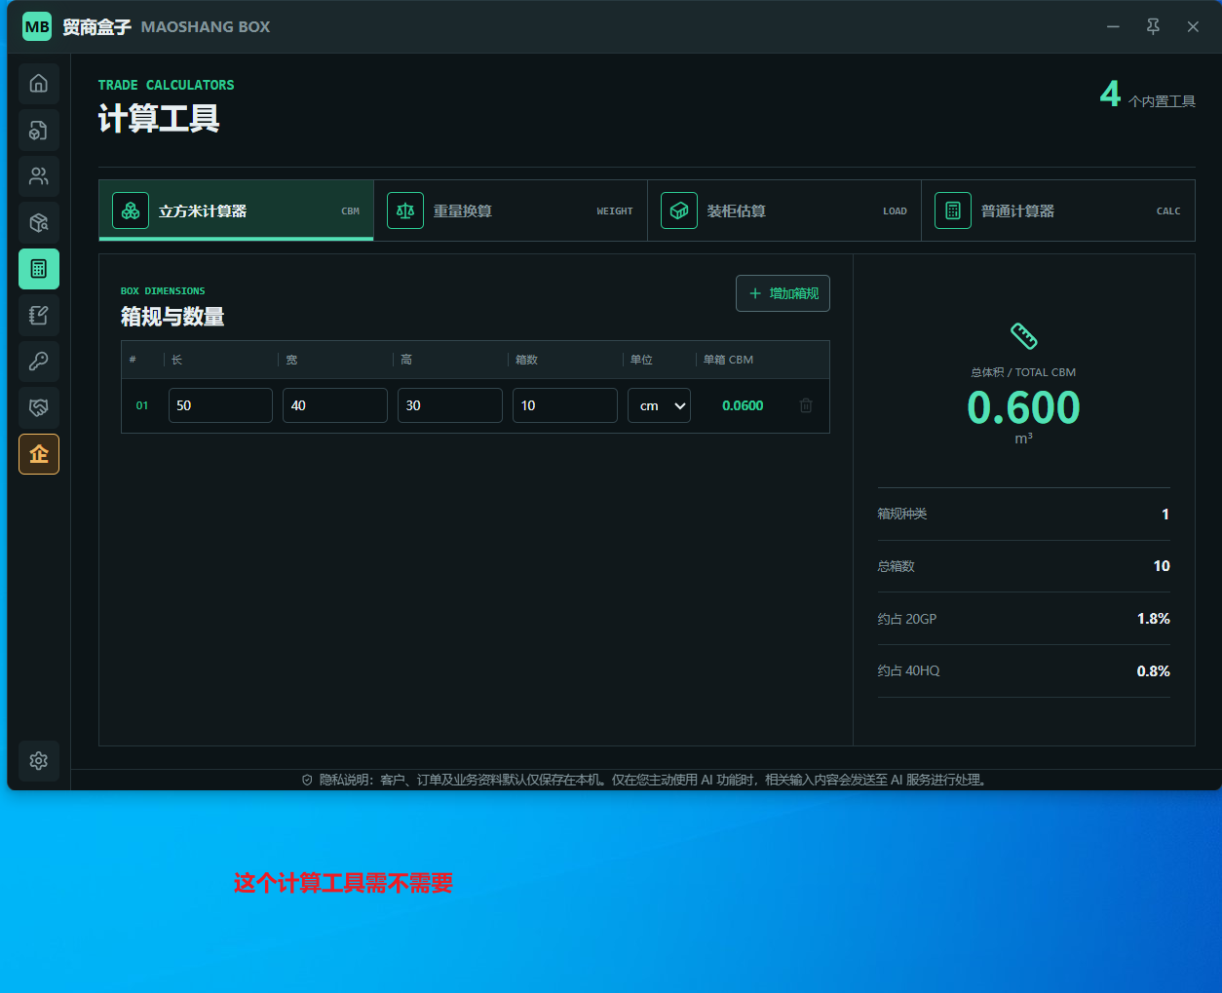这个不要，这个等于是给小件找货代用的。
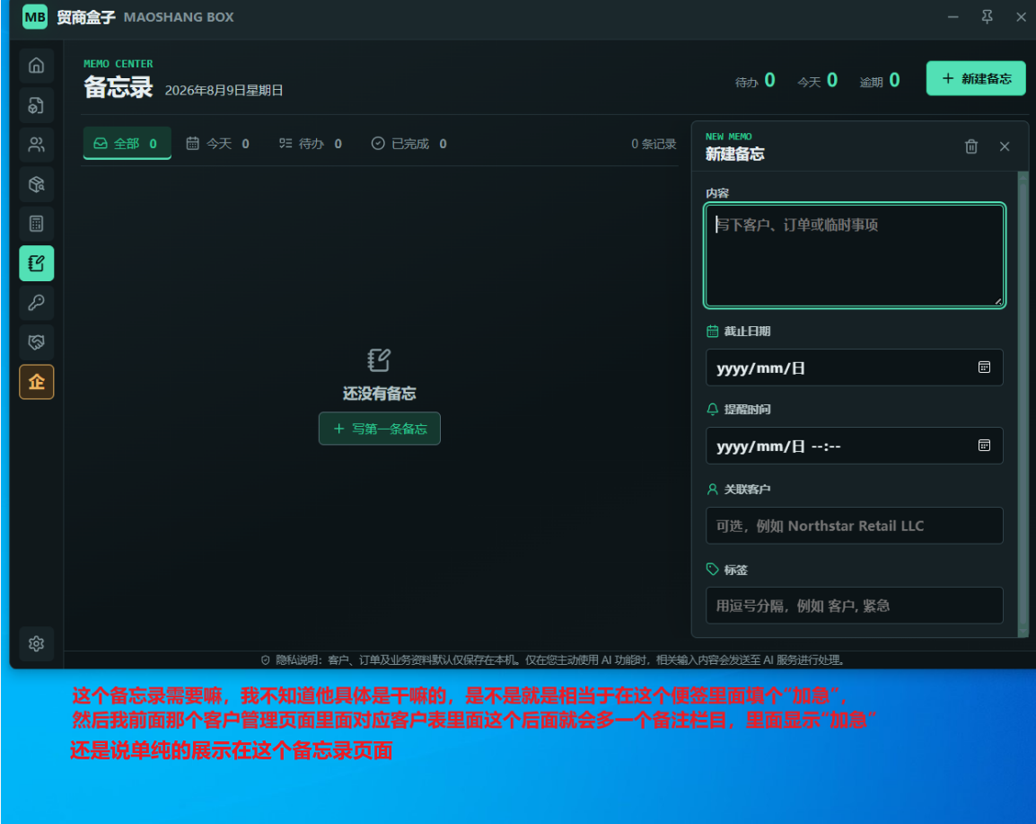
这个其实也可以不要
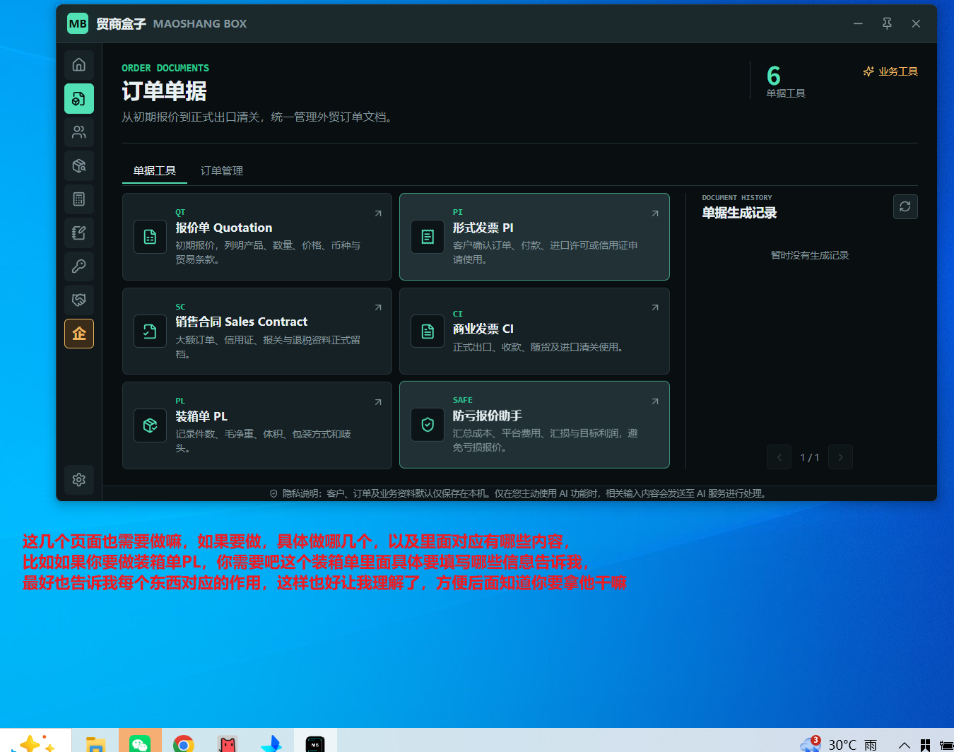
这个界面所包含的这几个其实我看了他这个等于是ai做的主要是PI CI PL 这三项，具体解释每一项内容很复杂，他这个演示版里面有这些信息。而报价单算
正式一点我想了想还是要保留。
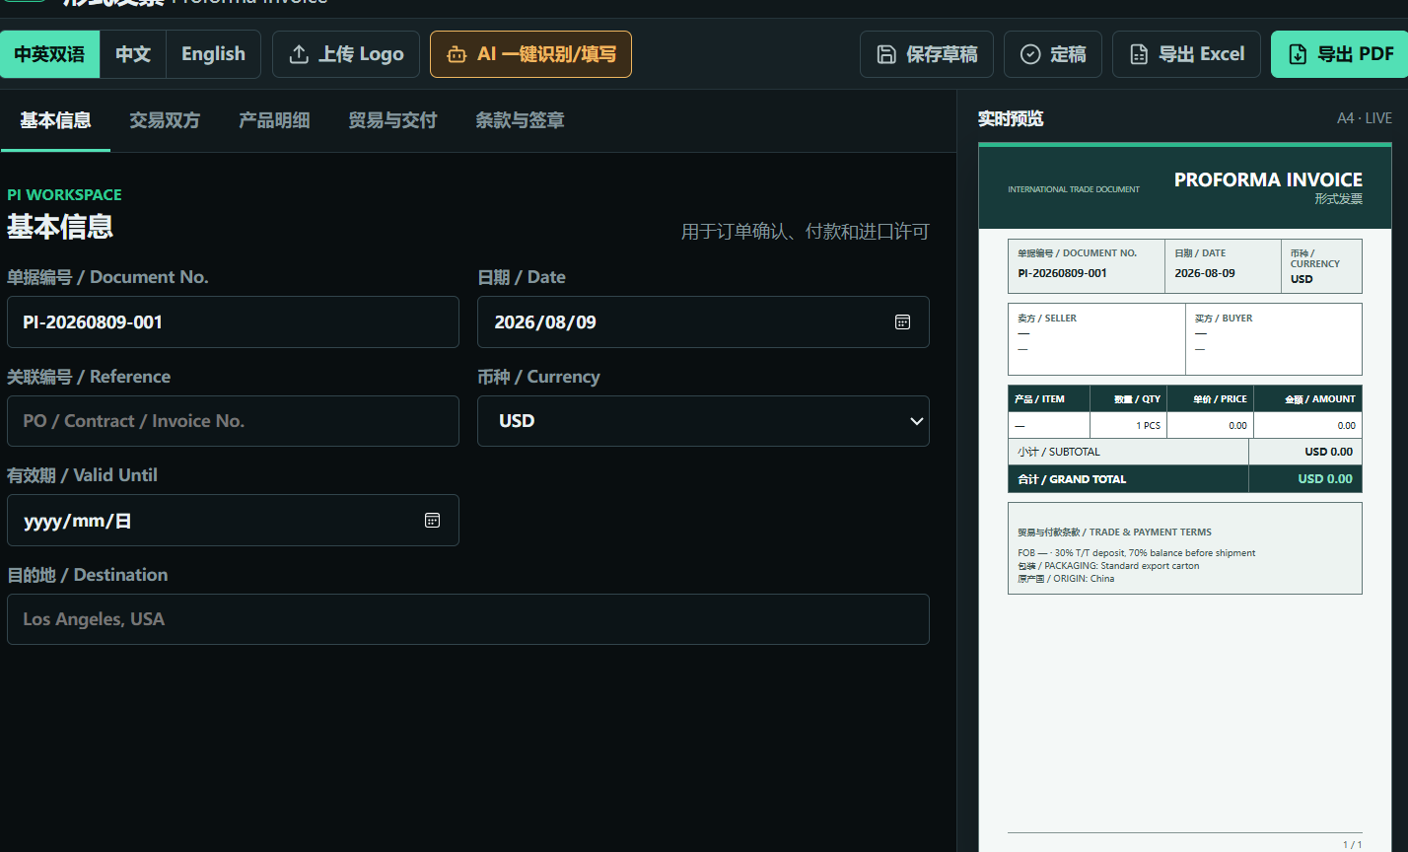
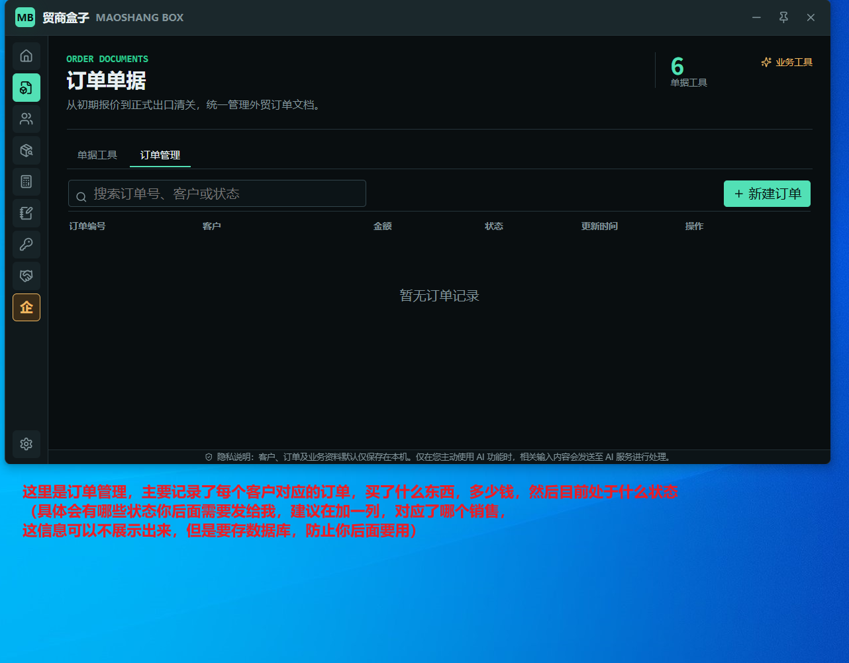
这个我也是想和合伙人那边问一下。我这边想的大概逻辑是，已下定，已全款
，已交付。因为放到这部分的已经是付过一定钱的。那这部分是否可以直接有客户 管理系统那边点击创建。
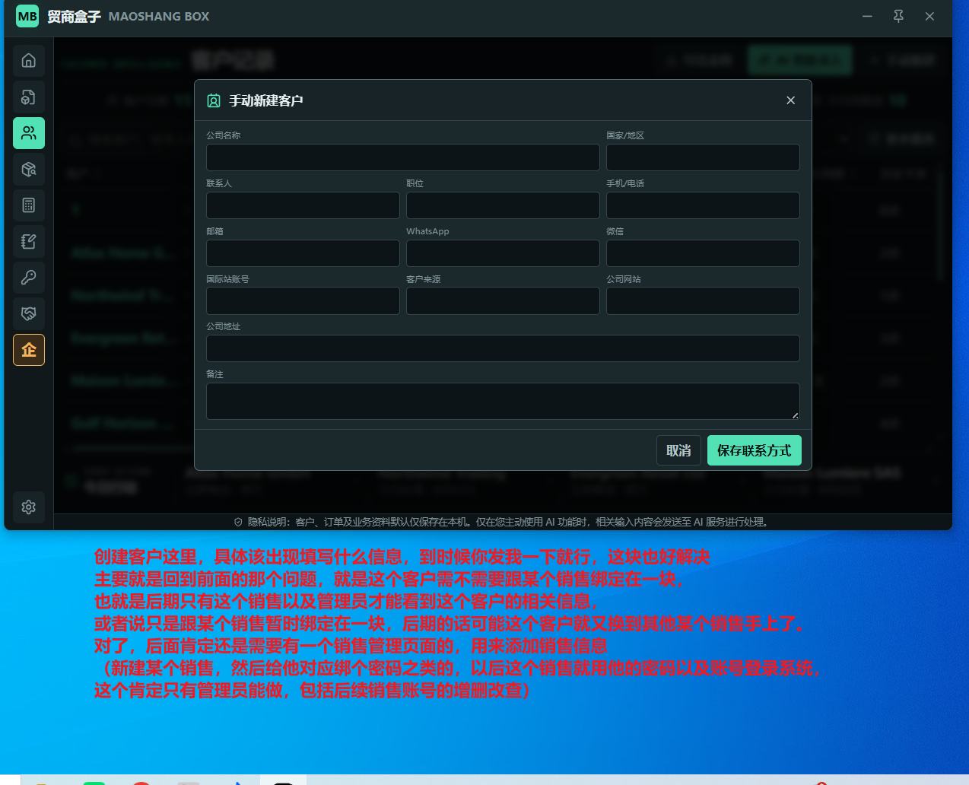
这部分的两个内容，一个是填写，这个弄的时候我来整理，第二个是销售逻辑问题，我上面应该解释的算通俗易懂，不行我画思维导图。然后客户管理来说，销售删号了是否能客户依旧存在数据库，由管理员来分配这个客户归属，管理员这边是否能分清具体的类目这样。

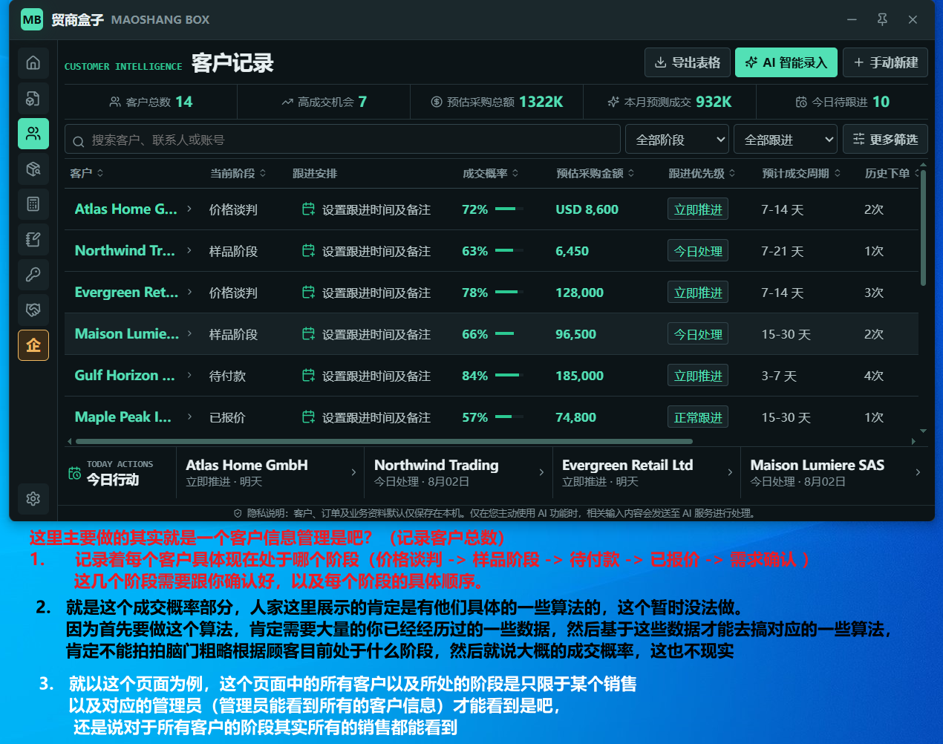
这边我觉得前面可以加一个新客户 初步交涉 发送报价 已报价待跟进（因为有不回信息的，没有下文的） 已签，下定金 已全款可交付 交付完成这样
2这个成交概率我和这个demo的开发者聊过，他其实就是在想着卖token开个月度会员服务，其实无限等同于把聊天记录发给豆包问这个客户我能成交吗这样，好像是他加了几个skill 略微增加了一点专业度，这个我能理解他在做啥，技术上我解释不出来
3 这个问题也是 销售之间互相不通。

